LAPORAN KINERJA PEKANAN TENAGA PENDIDIKAN DAN KEPENDIDIKAN
SMK ASYSAAKIRIN
Nama : Annisa Nurul Janah
Jabatan/Tugas : Wali Kelas
Tanggal : 27 s/d 30 April 2026
No | Hari/Tanggal | Kegiatan | Hambatan |  | Analisis Tindak Lanjut | Dokumentasi
1 | Senin, 27 April 2026 | - Cek absensi mingguan  - Ke walikelasan  - Bersih-bersih kelas |  |  |  | 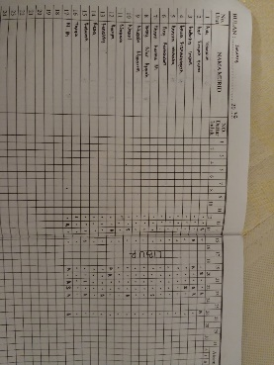
2 | Selasa, 28 April 2026 | -
3 | Rabu, 29 April 2026
4 | Kamis, 30 April 2026 | -
5 | - | -
Rencana Pekan Depan
- Cek absensi siswa
KEGIATAN DILUAR TUPOKSI TUGAS
Nama |  |  |  | Dokumentasi
- |  |  |  | -

Yang Membuat,
ANNISA NURUL JANAH

LAPORAN KINERJA PEKANAN TENAGA PENDIDIKAN DAN KEPENDIDIKAN
SMK ASYSAAKIRIN
Nama : Annisa Nurul Janah
Jabatan/Tugas : Guru Mapel Pilihan (DDPK)
Tanggal : 27 s/d 30 April 2026
No | Hari/Tanggal | MATERI YANG DISAMPAIKAN | Hambatan dikelas | Analisis Tindak Lanjut | Dokumentasi
1 | Senin, 27 April 2026 | - VSAT  - Piket kantor  - Sosialisasi ke SMP 2 Cineam
 | Selasa, 28 April 2026 | - Kegiatan latihan untuk perpisahan | - | - | -
 | Rabu, 29 April 2026 | - latihan untuk perpisahan | - | - | -
 | Kamis, 30 April 2026 | - Piket gerbang | - | - | -
Rencana Materi Pekan Depan
KEGIATAN DILUAR TUPOKSI TUGAS
- Piket kebersihan di kantor
- Piket di gerbang

Yang Membuat,
ANNISA NURUL JANAH

LAPORAN KINERJA PEKANAN TENAGA PENDIDIKAN DAN KEPENDIDIKAN
SMK ASYSAAKIRIN
Nama : Annisa Nurul Janah
Jabatan/Tugas : Pembina Pramuka
Tanggal : 27 s/d 30 April 2026
No | Hari/Tanggal | MATERI YANG DISAMPAIKAN | Hambatan dikelas | Analisis Tindak Lanjut | Dokumentasi
1 | Senin, 27 April 2026 | Sosialisasi ke SMPN 2 Cineam | - | -
2 |  | - | - | -
3
Rencana Materi Pekan Depan
KEGIATAN DILUAR TUPOKSI TUGAS

Yang Membuat,
ANNISA NURUL JANAH

